7 lutego 2018 r.

Nr 06 (26348) 2018 Rok XXI

Biuro Prasowe OPZZ e-mail: biuroprasowe@opzz.org.pl tel.: 022 551 55 04, fax: 022 551 55 01, 00-924 Warszawa, ul. M. Kopernika 36/46

Warszawa: Obradowała Rada OPZZ
7 lutego w Warszawie, po raz pierwszy w tym roku obradowała Rada Ogólnopolskiego Porozumienia Związków Zawodowych.
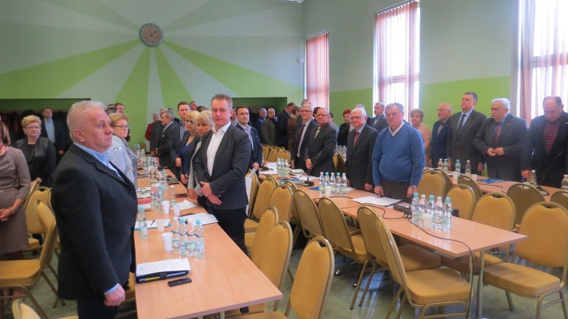
Zebrani uczcili minutą ciszy Ryszarda Najdeckiego, członka Rady OPZZ, przewodniczącego Federacji Związków Zawodowych Przemysłu i Handlu „Farmacja”, zmarłego 14 stycznia bieżącego roku.
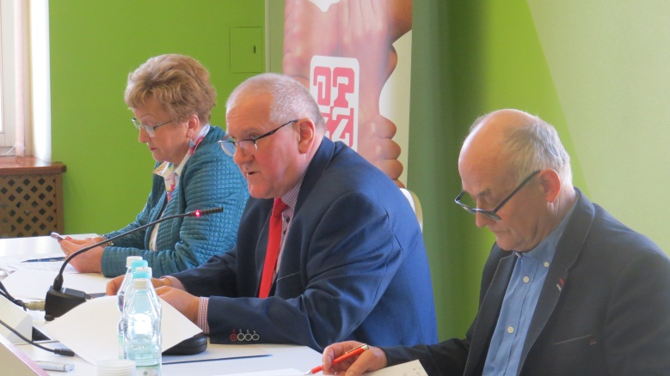

Następnie przewodniczący OPZZ poinformował Radę o wyborze na Nadzwyczajnym Krajowym Zjeździe Związku Zawodowego Jedności Górniczej Katarzyny Pietrzyk na przewodniczącą tego Związku (po rezygnacji Henryka Brola). Kol. Katarzyna Pietrzyk została zaproszona na posiedzenie Rady.
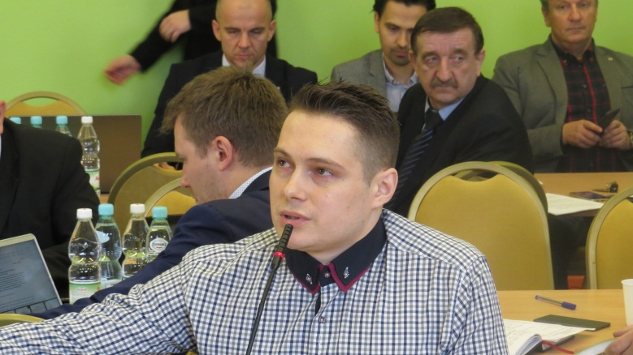
Rada rozparzyła odwołanie Związku Zawodowego Techników Komunikacji Miejskiej w Olsztynie dotyczące wniosku o przyjęcie tej organizacji do OPZZ. Wniosek uzasadniał przewodniczący związku, Damian Sipowicz. W dyskusji uczestniczyli Jan Guz, Jarosław Szunejko, szef Rady OPZZ woj. warmińsko – mazurskiego, Bogdan Bucholc, przewodniczący Integracji ZZ Pracowników Transportu Publicznego w Rzeczpospolitej Polskiej oraz Leszek Miętek, przewodniczący Rady Branży OPZZ „Transport”, który podkreślił konieczność integrowania środowisk związkowych w zakładzie pracy.

Po zakończeniu dyskusji Rada jednogłośnie poparła wniosek o przyjęcie do konfederacji ZZ Techników Komunikacji Miejskiej w Olsztynie, życząc młodym działaczom powodzenia w realizacji związkowej misji.

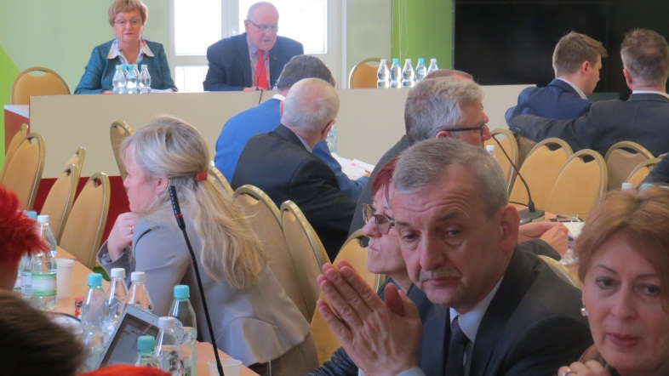

Rada, po zapoznaniu się z opinią Komisji Rewizyjnej OPZZ, przyjęła sprawozdania z realizacji planu przychodów i preliminarza wydatków na działalność statutową OPZZ w 2017 r.

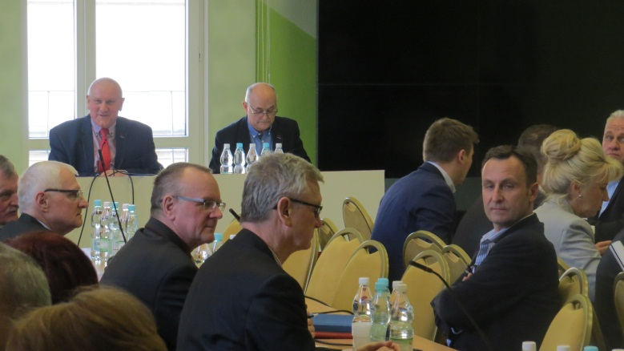
Wiceprzewodniczący OPZZ, Andrzej Radzikowski, omówił zagadnienia związane z przygotowaniami do IX Kongresu OPZZ. Po wysłuchaniu tych informacji Rada przyjęła uchwały w sprawach:
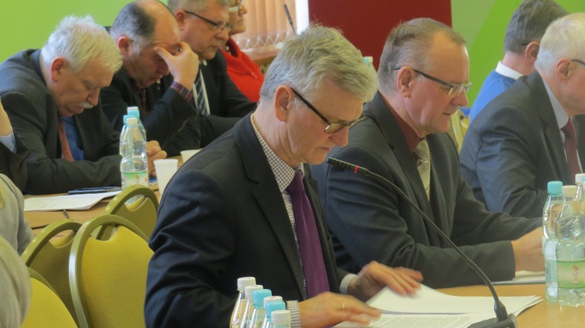
- zmiany uchwały z dnia 28 czerwca 2017 r. w sprawie zwołania IX Kongresu Ogólnopolskiego Porozumienia Związków Zawodowych, miejsca obrad, sposobu podziału mandatów delegata oraz kwoty kosztów przypadających na 1 delegata na IX Kongres;
- określenia liczby delegatów wybieranych na IX Kongres OPZZ przez organizacje członkowskie OPZZ będące ogólnokrajowymi związkami zawodowymi i zrzeszeniami związków zawodowych zrzeszającymi

co najmniej tysiąc członków oraz branżowe zebrania przedstawicieli organizacji członkowskich OPZZ będących ogólnokrajowymi związkami zawodowymi i zrzeszeniami związków zawodowych, które zrzeszają mniej niż tysiąc członków oraz zakładowymi (międzyzakładowymi) organizacjami związkowymi, które nie należą do zrzeszenia związków zawodowych będącego członkiem OPZZ;
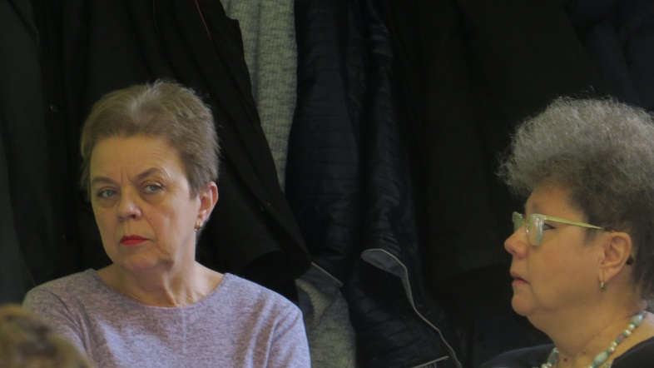
- określenia liczby członków Rady OPZZ, Prezydium OPZZ i Komisji Rewizyjnej OPZZ oraz podziału tych mandatów pomiędzy struktury branżowe OPZZ w kadencji organów OPZZ po IX Kongresie OPZZ.
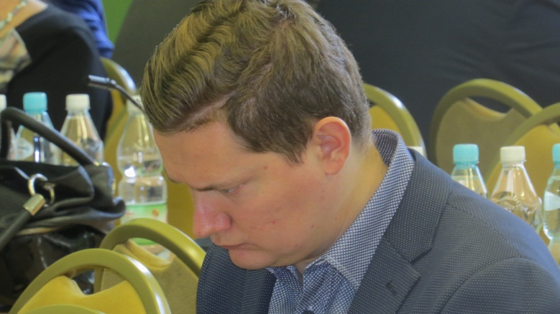
W kolejnym punkcie porządku obrad, przewodniczący Guz omówił koncepcje działań OPZZ związanych z zawarciem nowej umowy społecznej, zmianami w systemie wynagradzania, w tym minimalnego wynagrodzenia za pracę, i propozycjami zmian w Kodeksie pracy. Podjęto także temat obchodów Święta Pracy.
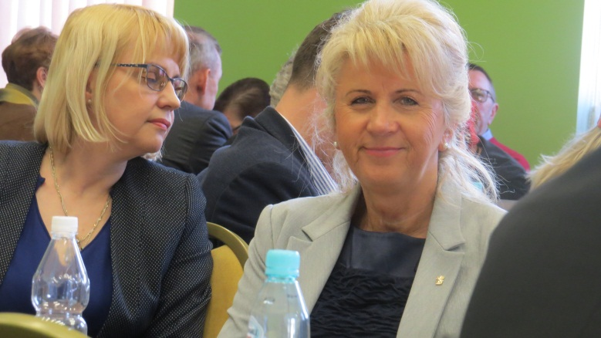

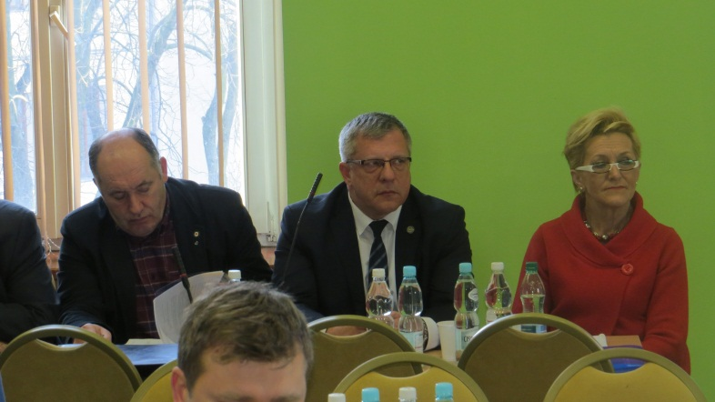
Następnie omówiono stan realizacji uchwał Prezydium w zakresie dotyczącym podziału Spółki Fundusz Wczasów Pracowniczych Sp. z o.o. pomiędzy współudziałowców. Temat referowali Jan Guz i Leszek Miętek, jako przewodniczący RN spółki.
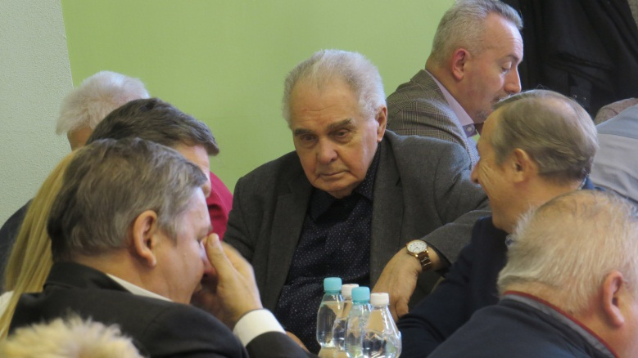
Rada przyjęła ponadto informacje o działaniach podejmowanych przez OPZZ m.in. w sprawach kampanii Państwowej Inspekcji Pracy pn. „Pracuj Legalnie”, projektu ustawy „Emerytury bez podatku” autorstwa PSL i pracach Sejmu RP nad projektem ustawy o zmianie ustawy o związkach zawodowych.
BP OPZZ (fot. BP OPZZ)

„Liczę, że RDS w zmienionym składzie będzie pracowała jeszcze lepiej”
7 lutego 2018 roku Prezydent RP Andrzej Duda na wniosek Prezesa Rady Ministrów powołał w skład Rady Dialogu Społecznego następujące osoby:
- Jerzego Kwiecińskiego – Ministra Inwestycji i Rozwoju;
- Joachima Brudzińskiego – Ministra Spraw Wewnętrznych i Administracji;
- Łukasza Szumowskiego – Ministra Zdrowia;
- Wiesława Janczyka – Sekretarza Stanu w Ministerstwie Finansów odpowiedzialnego za budżet.

- Teresę Czerwińską – Ministra Finansów (akt powołania zostanie wręczony w terminie późniejszym).
​Prezydent przypomniał, że nominacje do RDS mają związek z rekonstrukcją rządu. Wyraził zadowolenie z dotychczasowych prac Rady.
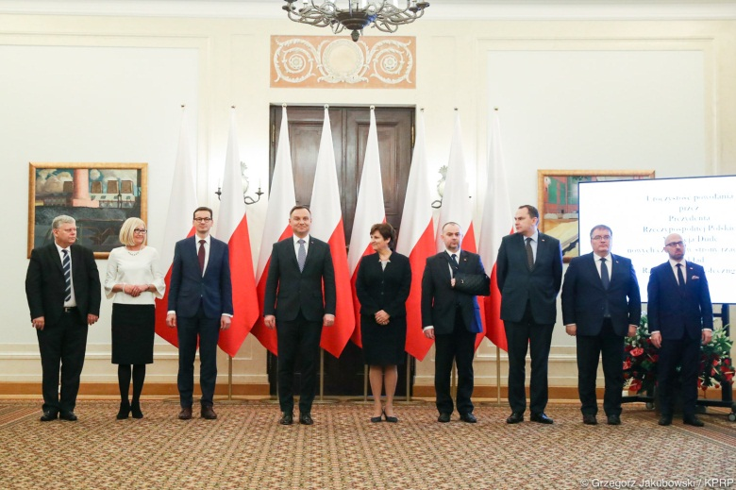
Dodał, że zajęła się wieloma sprawami ważnymi dla polskiego państwa, a związanymi z pobudzeniem rozwoju gospodarczego i zwiększeniem zamożności polskiego społeczeństwa.
- Liczę na to, że Rada będzie pracowała teraz, w tym zmienionym składzie, jeszcze sprawniej niż do tej pory. Wierzę, że Państwo Ministrowie szybko osiągną już pewien stopień wprawy w pracy w Radzie, będą widzieli, jakie mechanizmy działają, i znakomicie wpiszą się w tę dotychczasową działalność. I tego Państwu życzę z całego serca – zarówno tym, którzy dzisiaj zostali do Rady powołani, jak i pozostałym członkom Rady: aby ta współpraca rozwijała się dobrze - podkreślił Prezydent.
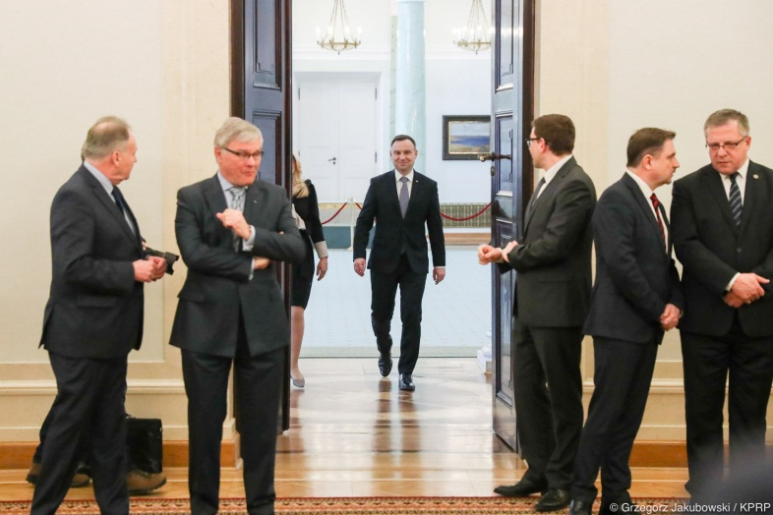
Na uroczystości OPZZ reprezentował, Leszek Miętek, przewodniczący Rady Branży OPZZ „Transport”.
(MK/KPRP, fot. Grzegorz Jakubowski/KPRP)

